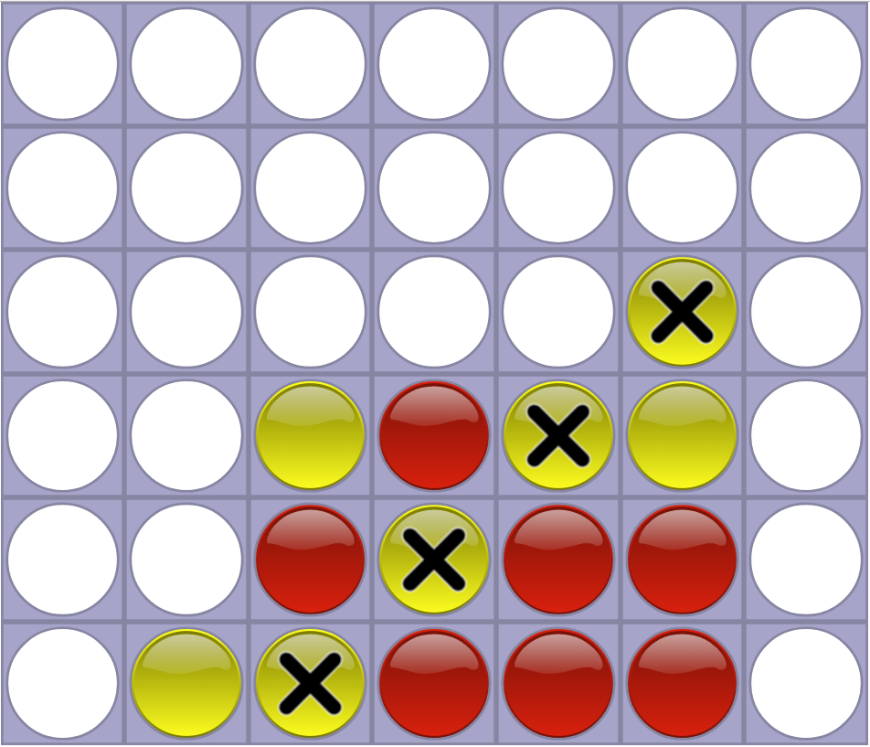

7조 Connect Four보고서

2014210038 이정환
2014210045 강종욱
2014210052 김건희

기본전략


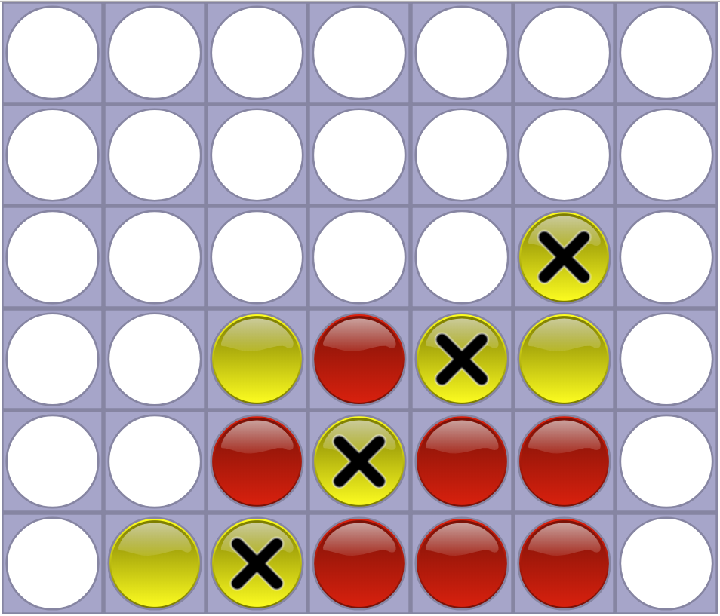
<Winning Line>

기본적으로 Connect Four게임에서 이겼을 때의 돌의 모습은 위와 같다. 우리는 이겼을 때의 착수된 돌의 4개의 위치를 하나의 그룹으로 묶고 Board안에서 발생할 수 있는 모든 그룹들을 정의하였다. 가로 Winning line은 24가지의 경우의 수를, 세로 Winning line은 21가지의 경우의 수를, 마지막으로 대각선의 Winning line은 24가지의 경우의 수로, Board안에는 총 69가지의 Winning line을 가지고 있다.

우리는 위의 Winning line을 가지고 Heuristic function과 Rule function을 작성하였다. 먼저 Heuristic function의 경우 Player1과 Player2 모두에게 총 69가지의 Winning line의 경우의 수를 초기화함수를 통해 입력해 준다. 이 후, turn이 진행될 때 마다, 상대가 착수한 지점의 말의 위치가 포함되어 있는 Winning line의 경우의 수를 나의 Winning line의 경우에 수에서 제거하여 준다. 아래 그림에서 알 수 있듯이, 노란 돌이 (0, 1)지점에 착수되었을 때 Winning line의 경우의 수는 총 3가지이다. 만약 이 지점에 노란 돌이 착수되었다면 상대편의 Winning Line은 3개가 줄어든 66가지가 되는 것이다. 우리의 Heuristic function은 이 원리를 이용하여 가중치를 계산할 때, (나의 Winning line의 수) – (상대의 Winning line의 수)로 내가 다음에 둬야하는 수를 정하기로 하였다.
(0, 3)에 착수하였을 때 Winning Line
(0, 0)에 착수하였을 때 Winning Line

Heuristic Fuction
Heuristic Function을 처음 만들 때, vector를 이용하여 모든 Winning line의 경우의 수를 ‘O’를 착수하는 Player에게는 ‘OWin’이라는 그룹 vector에, ‘X’를 착수하는 player에게는 ‘XWin’이라는 그룹 vector에 저장하였다. 이 그룹 vector를 이용하여 점수를 반환하기 위한 FindScore함수와 몇 수 앞을 바라보았을 때의 각 착수 지점에 대한 가중치를 계산하기 위해 Min-Max algorithm을 적용하여 function을 작성하였다.
먼저, 각 Board상황의 Score를 계산하는 함수의 동작원리는 다음과 같다. 몇 수 앞을 보았을 때, 자신의 그룹 vector안에 있는 노드들을 처음부터 끝까지 방문하면서 그 Board상황에서 자신의 돌이 4개로 연결된 경우의 수가 나타났다면, ∞을 반환하고, 상대의 돌이 4개로 연결된 경우의 수가 나타났다면 -∞ 반환하는데, 이 때 ∞은 다른 함수의 영향을 받지 않기 위해 1000점으로 정하였다. 만약 자신의 말도, 상대의 말도 4개를 연결하는 경우가 나타나지 않는다면 (자신의 Winning line의 개수) – (상대의 Winning line의 개수)를 반환한다.
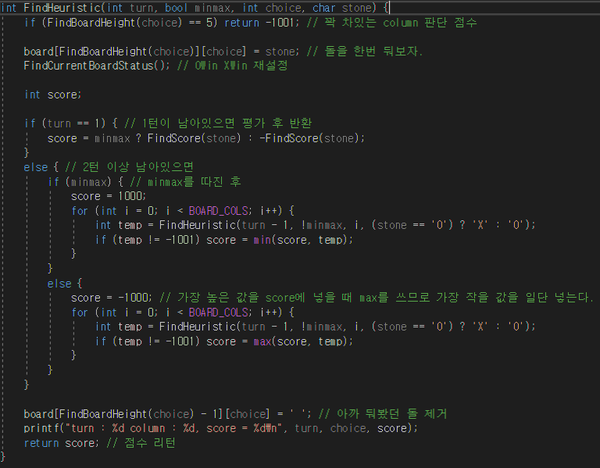
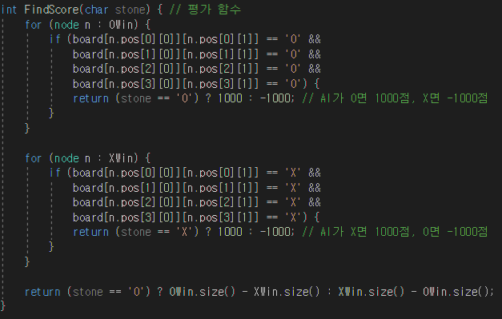
몇 수 앞까지 바라보았을 때의 각 Board의 상황에 대한 점수를 FindScore함수로 각각 반환한 후에, Min-Max algorithm을 적용한 FindHeuristic함수를 작성하였다. Connect Four게임의 특성상 턴제로 진행되기 때문에 다음 말을 선택할 때 자신의 Score가 큰 Board상태로 선택을 한 후 상대는 나의 Score가 작은 Board를 선택하는 방향으로 게임이 진행 되는 것을 함수에 적용하였다. 이렇게 각 Column마다 최고의 점수들이 반환되게 되고, 그 중 최고의 점수를 선택한다. 이 때, 같은 점수인 column이 나온 경우, 가운데에 가까울수록 Column의 점수를 더 주어 가운데에 가까운 수를 선택하도록 한다.
FindHeuristic 함수
FindScore 함수

첫번째 simulation
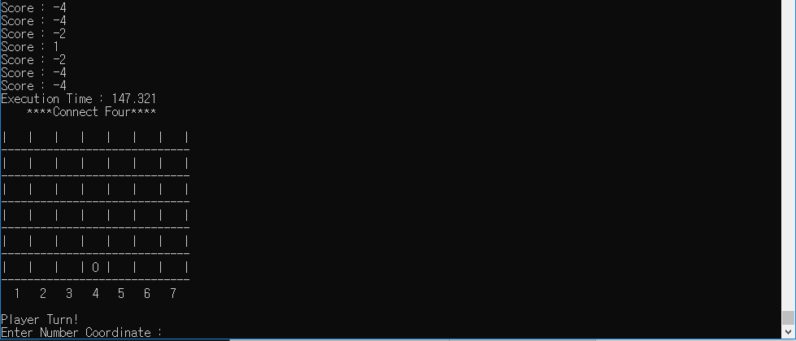
Depth를 4로 지정하고 탐색했을 때의 결과창이다. 우리는 한 턴당 120초의 제한시간이 있기 때문에 시간을 줄이기 위한 방법들을 생각해 보았다. 첫번째로, 탐색 깊이를 늘리고 탐색 시간을 더 빠르게 하기 위해 Alpha-beta pruning algorithm을 적용하기로 결정하였다. 두번째로, Winning line을 vector그룹에 저장하기 때문에 노드를 삭제하고 삽입하는 과정에서 전체 노드들을 이동시켜야 하는 단점들이 발견되어 Winning line을 리스트에 저장하는 방법도 적용하기로 결정하였다. 또한 FindScore에서 누구의 턴인지 관계없이 ‘O’의 경우만 먼저 확인하는 문제가 생겨 상태의 턴을 먼저 확인하도록 함수를 변경하기로 결정하였다.
실행창(Depth 4)

두번째 simulation
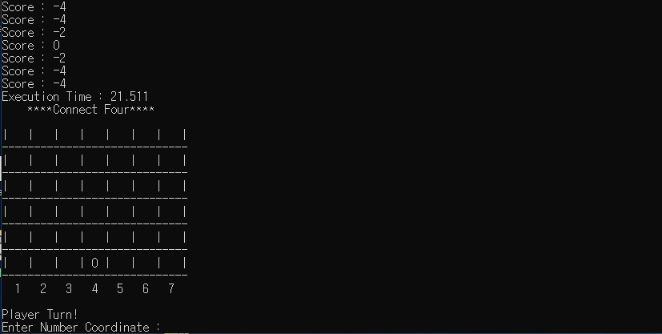
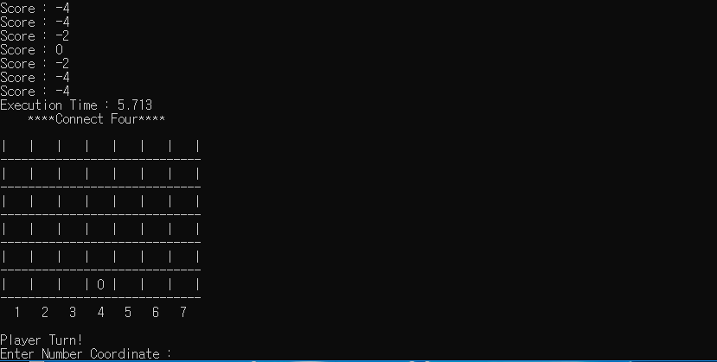
그룹 Vector 기반(Depth 6)
Linked List기반(Depth 6)
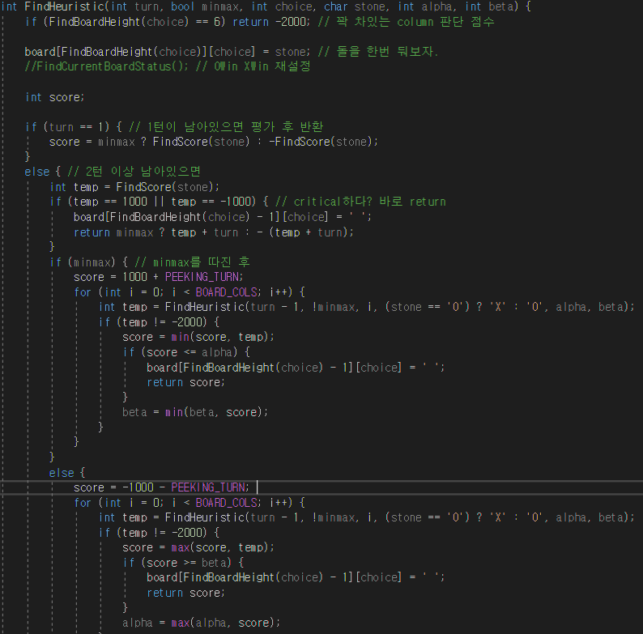

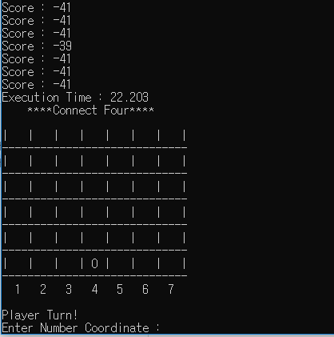
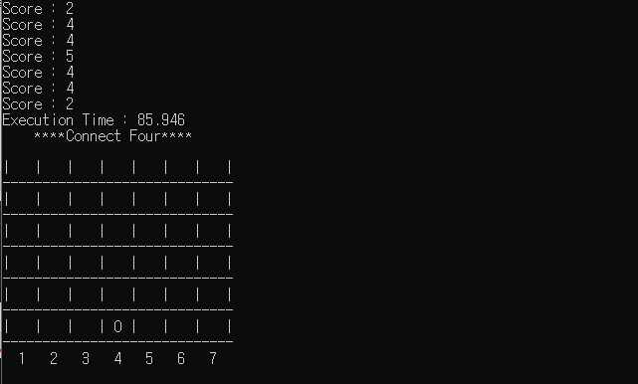
두번째 Simulation의 실행결과를 보면 알 수 있듯이 Alpha-beta pruning algorithm을 적용하니 탐색 속도가 굉장히 빨라진 것을 알 수 있다. 또한, Liked list기반의 탐색 속도가 그룹 vector를 이용한 방법보다 빠르다는 것을 알 수 있다. 우리는 이 결과를 보고 Linked list기반으로 Rule function을 작성하려고 하였지만 depth가 7이 넘어갔을 때 OWin의 리스트(‘O’의 Winning line이 담겨져 있는 리스트)가 초기화 되지 않는 에러가 발생하여 포기하였다.
Linked list기반(depth 7)
그룹 Vector 기반(depth 7)

세번째 simulation
Linked list의 치명적인 에러를 발견하고 제출 기한이 촉박해 그룹 Vector를 기반으로 다시 진행하기로 결정하였다. 더 빠른 탐색 속도를 위해 Board의 각 위치마다의 가중치를 모두 다르게 주는 것을 생각하였고, 더 깊이 탐색하기 위해 FindScore함수를 변화를 주기로 결정하였다. 문제를 해결하기 위해 인터넷을 찾아보던 중 해답을 발견하였고 이를 바로 적용하였다. realease모드로 실행하였을 때, depth 가 12일 때도 시간내에 탐색하면서 정확한 답을 찾아내었고 우리는 이 버전의 함수를 이용하기로 최종 결정하였다.
Findscore를 실행할 때 기존에는 그룹 vector내의 모든 노드들을 검색해서 상대와 나의 Winning line의 차로 계산했다면 노드를 검색하지 않고 evaluation table을 가지고 현재 Board상황에 놓여진 돌들의 총 점수를 계산하는 방법을 이용하였다.
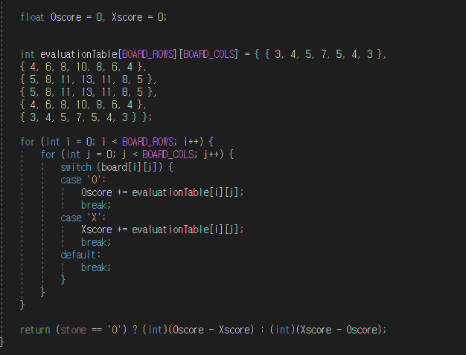
FindScore에 추가된 부분
출처: https://softwareengineering.stackexchange.com/questions/263514/why-does-this-evaluation-function-work-in-a-connect-four-game-in-java

Rule Fuction
우리의 Rule Function에서 방어하는 경우를 가장 중요하게 생각했다. Rule function은 아무래도 if ~ then 구문으로 작성하기 때문에 중요하게 생각하는 상황일수록 그 상황의 if ~ then구문을 앞쪽에 배치하는 방식으로 Rule이 적용되는 순서를 정하였다.

먼저 가장 중요하게 생각했던 상황은 Critical한 상황이다. 한 수로 승부가 결정되는 Critical수를 발견하면 그 자리에 착수하는 것을 최우선으로 하였다. Critical한 상황이라는 것을 판단하기 위해서 FindScore의 함수를 이용하여 현재 Board상황을 점수로 반환하여 막을지 막지 않을 지 결정한다. 작성한 코드는 아래와 같다.

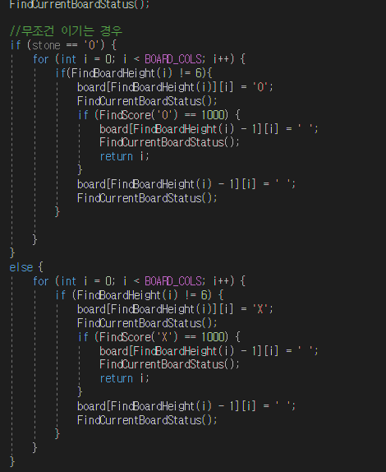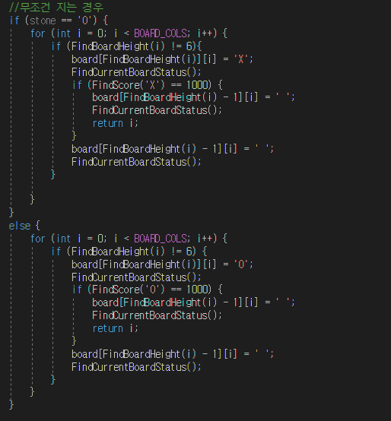

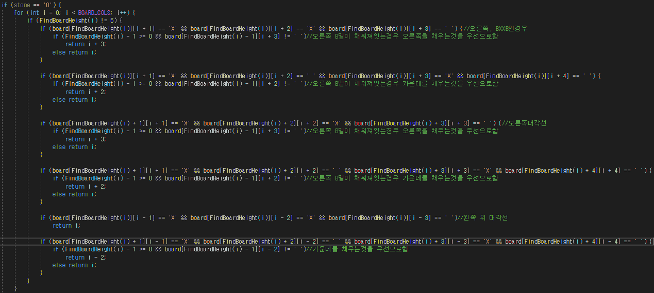
두번째로 중요하게 생각했던 상황은 질 수 있는 상황을 미리 방지하는 방법을 구현하려고 하였다. 미리 방지하기 위해 상대의 돌이 2개가 인접한 상황이면 바로 막기로 결정하였고 이는 각 상황을 if ~ then으로 오른쪽, 위, 대각선으로 각각 정의하였다. 작성한 코드는 아래와 같다.

위의 두가지 방어할 상황이 아니라면 가운데에 라인을 중심으로 넣는 것으로 정하였다. 또한 아래에 돌을 착수하는 경우 더 유리하기 때문에 대칭되는 column을 비교하고 높이가 더 낮은 column에 착수하는 Rule을 작성하였다. 이는 위에 나타난 EvaluationTable을 참조하였다. 작성한 코드는 아래와 같다.
